29.04.2020 r.
Komunikat prasowy

W obawie przed kryzysem spowodowanym nadwyżką podaży, europejski sektor jaj i drobiu wzywa Komisję do zarządzania napływem towarów importowanych
W liście wysłanym dzisiaj do DG AGRI, Copa i Cogeca wyrażają coraz większe zaniepokojenie sytuacją w sektorze jaj i drobiu z uwagi na zamknięcie usług hotelarsko-restauracyjno-cateringowych oraz na kryzys spowodowany przez COVID-19. Jako że nastąpił spadek konsumpcji w konkretnych segmentach, organizacje europejskie wzywają Komisję do zarządzania importem przy zastosowaniu mechanizmów zarządzania kontyngentami taryfowymi. Należy uwzględnić zmiany zachodzące na rynku konsumenckim, aby uniknąć nadwyżki podaży w Europie.
Część produkcji wysokiej jakości (kaczka, gołąb, przepiórka, królik, perlica i gęsina) została poważnie naruszona z powodu zamknięcia kanału hotelarsko-restauracyjno-cateringowego. Mimo że konsumenci w dalszym ciągu kupują mięso indycze i brojlerów, rynki te również borykają się z problemami. Sprzedaż detaliczna drobiu nie rekompensuje strat spowodowanych utratą kanału horeca.
Podobne zjawisko dotyczy produktów jajecznych, jako że większość z nich byłaby normalnie skierowana do usług gastronomicznych. Jednocześnie wzrósł popyt na jaja w skorupkach sprzedawane detalicznie, w tym jaja pochodzące od kur z ulepszonych klatek, co doprowadziło do pewnych niedoborów. Przedstawiciele sektora jaj zwrócili również uwagę na problem transportu jaj wylęgowych i jednodniowych piskląt. Wiele z nich było przewożonych w samolotach pasażerskich, a w większości państw członkowskich liczba lotów spadła. Ponadto, producenci poinformowali o spadku i braku dostępności niektórych rodzajów pasz, na przykład soi ekologicznej.
Jednocześnie UE nadal importuje duże ilości mrożonego mięsa drobiowego z krajów trzecich, dla którego kluczowym rynkiem zbytu jest sektor horeca. Z tego względu, mięsa drobiowego gromadzi się coraz więcej, a chłodnie w całej UE są już zapełnione i oczekują na wycofanie środków zapobiegających rozprzestrzenianiu się wirusa.

Jak mówi Charles Bourns, przewodniczący grupy roboczej „Jaja i drób” Copa i Cogeca: „Ta sytuacja doprowadzi do kryzysu spowodowanego nadwyżką podaży z chwilą otwarcia restauracji, hoteli i usług cateringowych, jako że konsumenci nie będą jedli na mieście dwa razy częściej niż robili to przed kryzysem. Spowoduje to ogromną presję na ceny”.

Biorąc pod uwagę kluczową rolę zarządzania kontyngentami taryfowymi, będącego solidnym środkiem zarządzania rynkiem, Copa i Cogeca zwracają się do Komisji Europejskiej o nadzorowanie napływu towarów importowych. Należy uwzględnić zmiany zachodzące na rynku konsumenta, aby uniknąć kryzysu spowodowanego nadwyżką podaży. Oprócz tego europejscy rolnicy i spółdzielnie rolnicze wzywają do wdrożenia konkretnych środków, finansowanych spoza budżetu WPR, które skupią się głównie na stadach rodzicielskich i prarodzicielskich w celu uniknięcia zakłóceń w sektorze*.
-KONIEC-
Pismo wysłane przez Copa i Cogeca do DG Agri można pobrać TUTAJ
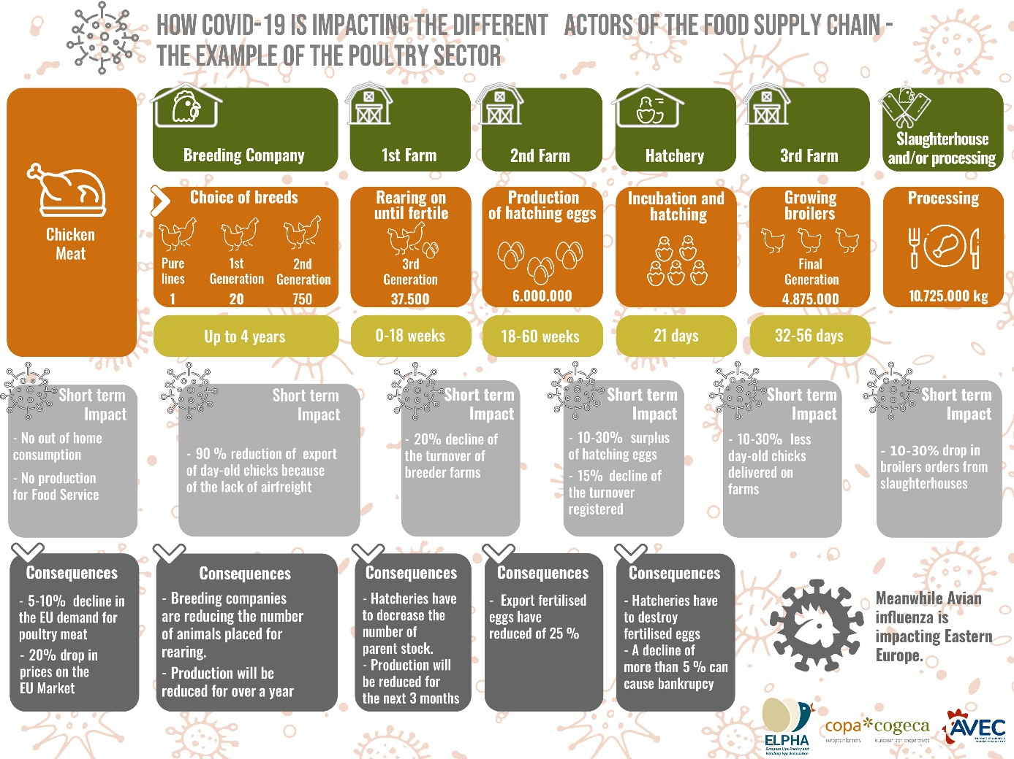
*Aby lepiej zrozumieć rolę, jaką pełnią stada rodzicielskie i prarodzicielskie w zapobieganiu zakłóceniom w sektorze, zachęcamy do zapoznania się z poniższą infografiką, która została stworzona w bliskiej współpracy z AVEC i ELPHA lub pobrania jej TUTAJ. Materiał ten może być wykorzystany w publikacjach.

Dalszych informacji udzielają:
Thomas Sanchez  Doradca ds. polityki  thomas.sanchez@copa-cogeca.eu | Jean-Baptiste Boucher  Dyrektor ds. komunikacji  Tel. kom.: + 32 474 840 836  jean-baptiste.boucher@copa-cogeca.eu
CDP(20)2776:1

